**Estudo de Viabilidade de uma Universidade Distrital**

Manual do Tutor - Moodle

|  |  |
| --- | --- |
| **Identificação do Projeto** | |
|  |  |
| Nome do Projeto | Desenvolvimento de projeto de pesquisa de uma Universidade do Distrito Federal |
| Produto | Produto Manual do Tutor - Moodle |
| Diretoria | Executiva |
| Coordenação do projeto | Claudia Maffini Griboski |
| Consultor | Querte Mehlecke |
| Data | 10/05/2022 |

**SUMÁRIO**

|  |  |
| --- | --- |
| 1. INTRODUÇÃO | 3 |
|  |  |
| 2. O TUTOR | 4 |
|  |  |
| 2.1 Atribuições dos Tutores | 4 |
|  |  |
| 3. MOODLE DA UnDF | 9 |
|  |  |
| 4. ACESSANDO O AVA MOODLE | 13 |
|  |  |
| 5. LINKS DE APOIO | 29 |

# INTRODUÇÃO

Ao Este manual tem por objetivo apresentar, ao tutor, suas competências e as funcionalidades do Ambiente Virtual de Aprendizagem (AVA) Moodle. Nesse cenário, o tutor é o mediador da aprendizagem entre o docente e o discente; é ele que acompanhará o discente, interagindo e motivando a participação do dele no AVA, a fim de atingir os objetivos do curso e o perfil de formação do egresso.

O Moodle (Modular Object-Oriented Dynamic Learning Environment) é um Sistema para Gerenciamento de Cursos (SGC) em educação a distância (*e-learning*) que permite a criação e a gestão de um curso on-line. É um programa livre (*Open Source*) que possibilita a interação de docente e de tutores com seus discentes. Ele apresenta um conjunto de ferramentas que podem ser selecionadas para a interação entre os integrantes do curso. Para haver melhor aproveitamento das funcionalidades do Moodle, os navegadores devem estar atualizados e recomenda-se o uso do Firefox e Chrome.

Todos os tutores regularmente registrados no sistema de recursos humanos da UnDF já estão previamente cadastrados no Moodle. A autenticação para acesso ao Moodle é realizada via sistema de autenticação centralizada da UnDF — assim, o tutor pode utilizar dados como seu ID UnDF, CPF, e-mail ou SIAPE para identificar-se bem como a mesma senha usualmente utilizada para acesso a outros serviços da Universidade.

Esse manual tem como objetivo descrever as funcionalidades disponibilizadas pela plataforma Moodle, procurando orientar o tutor na condução do curso — ou da disciplina — pelo qual será responsável. Em alguns aspectos, a descrição deste documento está adaptada e contextualizada conforme a interface criada e as funcionalidades utilizadas pela Coordenadoria de Educação a Distância e pela equipe multidisciplinar.

# O TUTOR

Entre as competências exigidas de um tutor, destacam-se as capacidades de planejar, de programar, de projetar, de avaliar, de gerar relatórios e, principalmente, de interagir com o discente e com o docente.

O planejamento nos leva a refletir sobre as escolhas que temos e, consequentemente, sobre as ações a serem efetivadas para que os objetivos visados sejam atingidos. Ele exige um diálogo constante entre ação — reflexão-ação.

No caso específico da tutoria, o planejamento engloba:  a avaliação e a reavaliação de prioridades; a elaboração de estratégias educacionais, que se desdobram em atividades para alcançar objetivos de curto e médio prazos sem deixar de lado os objetivos de longo prazo e a organização e reorganização dos diferentes recursos empregados na ação educacional e na mediação.

## ATRIBUIÇÕES DOS TUTORES

Seja presencialmente ou a distância, os tutores têm um papel importante ao realizar o contato direto com o discente. A decisão de organização dos tutores cabe à coordenação de cada curso, podendo designar um grupo de discentes por tutor ou realizar a tutoria aberta (sem alocação fixa).

Considerando o papel do tutor, suas atribuições são:

* esclarecer as dúvidas dos discentes no fórum — essa atividade é prioridade em relação às demais do curso;
* responder as mensagens por ordem de envio;
* orientar para que o discente encaminhe via fórum quaisquer dúvidas enviadas por mensagem privada ou por e-mail;
* comentar os trabalhos realizados pelos discentes;
* verificar e avaliar as atividades dos discentes;
* orientar os estudantes a planejarem seus trabalhos e projetos;
* estimular a participação colaborativa, incentivando os discentes a responder dúvidas dos colegas, quando houverem;
* enviar mensagens individuais aos discentes que não se mostrarem ativos no curso;
* acessar diariamente o curso (ou conforme orientações específicas do coordenador) para responder as dúvidas e para realizar demais atividades;
* informar ao coordenador caso ocorra algum imprevisto que inviabilize sua participação por mais de dois dias;
* não convidar ou autorizar a participação de pessoas externas ao curso;
* não utilizar informações e contatos dos discentes ou da equipe do curso para estudos ou divulgar ações sem a autorização da coordenação;
* não fornecer informações sobre as quais não se tem certeza, nem autorizar ações dos discentes fora do acordado com o coordenador ou com o professor responsável da disciplina;
* participar dos encontros presenciais ou virtuais, quando solicitado;
* manter-se atualizado;
* manter um diálogo permanente com o docente e com a coordenação do curso;
* agendar videoconferências;
* aplicar as avaliações;
* manter a postura moral e ética;
* contatar o coordenador do curso para qualquer eventualidade ou “erro” no sistema ou alguma informação desatualizada;
* ser o mediador da aprendizagem.

Figura 1: Funções principais do Tutor

Fonte: CEBRASPE.

Para melhor atender ao discente, a UnDF terá tutores atuando presencialmente para atendimento na UnDF e tutores a distância, para o atendimento on-line; dessa forma, atende-se o discente por diferentes modalidades. Há diferentes perfis de tutor: o tutor que atua presencialmente e a distância. Os perfis são diferentes para atender aos discentes de forma mais ativa e efetiva. O tutor presencial atende o discente na sede, orientando, auxiliando nos conteúdos, interagindo e aplicando as avaliações. Os tutores a distância acompanham as atividades dos discentes, interagindo no ambiente virtual, tirando suas dúvidas, motivando a participação e interação virtual, gera relatórios do sistema e encaminha ao coordenador. Ambos, tutor presencial e tutor a distância, mantêm uma interação colaborativa com os docentes e coordenação do curso.

**Tutor presencial**: acompanhará e avaliará atividades conforme orientações do professor de cada disciplina. Terá uma relação direta com o discente presencialmente no polo. O tutor presencial no desenvolvimento de sua função auxiliará o discente na compreensão e na apropriação dos conhecimentos na modalidade presencial. Os tutores são subordinados ao Coordenador de Curso e à Coordenação da EaD.

**Tutor on-line**: terá relacionamento com o discente mediante o AVA. O tutor on-line, no desenvolvimento de sua função, auxiliará o discente na compreensão e na apropriação dos conhecimentos por meio do AVA Moodle. Ele ainda acompanhará e avaliará atividades conforme orientações do docente de cada disciplina, gerando relatórios e dialogando com a coordenação e com os docentes dos cursos. Os tutores são subordinados ao Coordenador de Curso e à Coordenação da EaD.

O tutor exercerá o perfil de mediador da aprendizagem entre o discente e o docente; suas atribuições são distintas do professor, pois o docente é o responsável pela disciplina e o tutor é o responsável por acompanhar a aprendizagem, mediando e interagindo constantemente com os discentes. O tutor pode sugerir conteúdos, mas não pode modificar o conteúdo disponível nem as atividades, somente poderá alterar qualquer conteúdo ou atividade do curso se o coordenador solicitar.

Entre os diferentes tipos de comunicação, o tutor poderá utilizar modalidades distintas para as interações, para os avisos, para as agendas, entre outras ações necessárias. Apresenta-se duas modalidades de comunicação no Moodle:

**Comunicação síncrona:** é realizada em tempo real entre discentes, tutores, docentes, os quais devem estar conectados ao mesmo tempo para que a interação entre os pares ocorra. Essa comunicação pode se dar por meio de ferramenta AVA como Meet ou Zoom.

**Comunicação assíncrona:** é realizada em qualquer tempo, pois a participação do discente no curso não depende dos demais discentes, tutores e docentes estarem conectados ao mesmo tempo. O tutor poderá interagir e deixar recados em qualquer tempo, podendo ser no fórum, mensagens.

Para além da comunicação, as ações do tutor devem estar alinhadas com as metodologias dos Projetos Pedagógicos dos Cursos, bem como com a prática pedagógica inovadora. A figura 2 representa essa prática.

Figura 2: Prática pedagógica do atendimento do tutor.

Fonte: CEBRASPE, 2022.

Nesse cenário, o discente espera ser o foco, o protagonista do curso; ele espera ser parte de uma parceria com o tutor, com professores e com a instituição, o que resultará na satisfação de seus objetivos de aprendizagem como futuro profissional. (Palloff e Pratt, 2004).

Figura 3: Competências do tutor

Cabe destacar que as competências para a tutoria devem seguir o regimento geral da UnDF em seu processo seletivo.

# MOODLE DA UnDF

O Moodle vislumbra atender aos princípios norteadores e as Políticas Acadêmicas da UnDF, com a apresentação de um AVA inovador, com recursos que atendam os propósitos dos cursos e das demais demandas que se fizerem necessárias para seu uso. A versão escolhida atende de forma inovadora e significativa, concatenando com a experiência do usuário.

Após o cadastro do tutor no AVA Moodle, acesse o endereço (http://undf.oscalidoscopios.com), espaço no qual estão disponibilizadas as áreas dos cursos da UnDF que utilizam o Moodle, divididos por categorias, por cursos de graduação, de pós-graduação, de extensão, entre outros. Ao lado esquerdo da tela, é apresentado um bloco denominado acesso (figura 1). Essa é a tela inicial do Moodle; ela apresenta algumas funções para o acesso ao curso.

Figura 4: Tela inicial para acesso ao AVA Moodle

Clique aqui para acessar

Fonte: CEBRASPE, 2022.

Na UnDF, o cadastramento de usuário não está mais disponível, pois o cadastramento de usuários está integrado ao Sistema de Gestão de Pessoas e quem realiza a inscrição do tutor é a Gestão de Tecnologia da Informação e Comunicação por meio de solicitação do Recursos Humanos da IES. No geral, o Moodle utiliza algumas etapas tradicionais no que se refere ao processo de cadastramento de usuários.

Para a criação e a liberação de uma área no Moodle na UnDF, é necessário que o coordenador do curso encaminhe o tutor para a unidade acadêmica, para que ela o inscreva no Moodle em seus cursos/disciplinas. As áreas solicitadas serão criadas e o tutor receberá por e-mail as orientações para acessá-las. Para utilização da plataforma Moodle, é necessário que o tutor tenha realizado a Formação Pedagógica e Tecnológica oferecida pela Coordenadoria de Educação a Distância da UnDF, o que o auxilia também a ter uma melhor exploração pedagógica do ambiente.

Dando continuidade, a figura 4 destaca um *link* no canto superior direito da tela “Acessar”. Ao clicar em “Acessar”, você será direcionado para uma outra página em que irá inserir seus dados de identificação para o acesso à disciplina ou ao curso no qual atuará como tutor.

**Importante:** os dados do usuário serão recebidos por e-mail e serão enviados pelo gestor da tecnologia da informação, que é responsável pelo Moodle. O usuário será definido pelas normas regimentais da UnDF de acordo com as políticas de segurança da informação que poderá ser autenticado pelo CPF, e-mail institucional ou outro definido nas políticas da UnDF. Após isso, será recebida uma senha padrão com letras maiúsculas, minúsculas, caracteres especiais e números. No primeiro acesso, para poder ingressar no curso, você deverá trocar a senha e, para garantir a segurança do acesso e das informações, o sistema exigirá que a senha possua no mínimo oito e no máximo dezesseis caracteres, contendo letras minúsculas, maiúsculas, caracteres especiais e números.

A figura 5 representa a imagem do primeiro acesso — e dos demais — aos cursos ou disciplinas. Para acessar, utilize sua identificação (recebida no ato da matrícula no curso) e a senha padrão, a qual você recebeu e que deverá atualizar no seu primeiro acesso.

Caso você tenha esquecido sua senha, clique em “Esqueceu o seu usuário ou senha?”, conforme indicado na figura 5.

Figura 5: Pagina de acesso

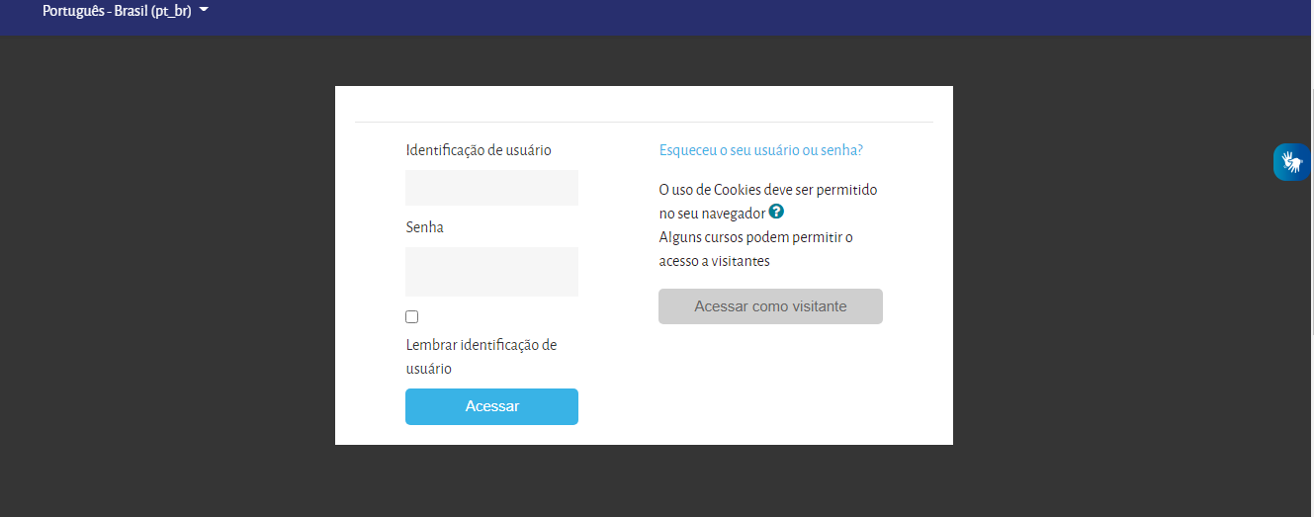

Clique aqui para recuperar senha

Dados de identificação:

Escrever o nome de usuário e a seguir a senha

Fonte: CEBRASPE.

Escolha uma das opções para recuperar sua senha. Após, preencha o espaço da identificação de usuário ou “Buscar pelo endereço de e-mail”. A seguir, clique em “Buscar”. Observe a figura 6, a qual ilustra os dados para a recuperação da senha.

Caso tenha esquecido de sua senha, escolha a opção recuperar senha e, ao abrir uma nova janela, você pode buscar por identificação ou pelo e-mail, conforme destacado na figura 6. Após, preencha o espaço da identificação de usuário ou “buscar pelo endereço de e-mail”. Em seguida, clique em “Buscar”.

Figura 6: Recuperar senha

Preencha aqui sua identificação

Clique aqui para buscar senha

Fonte: CEBRASPE, 2022.

Se você não esqueceu do usuário ou da senha, é só digitar os dados de identificação e clicar em “Acessar” para ter acesso ao curso. Observe a figura 7.

Figura 7: Acessando o curso

Preencha seus dados aqui

Clique aqui para acessar seu curso

Fonte: CEBRASPE, 2022.

Após inserir os dados de identificação, você será direcionado para a área do curso. Na área do curso, no canto superior direito aparecerá a imagem de um sino, um balão representando as mensagens e a imagem de uma pessoa com a opção da edição. Essa edição o levará para a atualização do perfil do usuário.

# ACESSANDO O AVA MOODLE

O seu acesso como tutor no curso não será novidade, pois você já terá passado pela formação e pela capacitação para o uso do Moodle, bem como pela formação pedagógica e metodológica de desenvolvimento dos materiais digitais para o acesso e estudos dos discentes.

Em cumprimento ao perfil profissional do egresso, o ambiente virtual de aprendizagem Moodle será um mediador deste processo, com propostas inovadoras e com metodologias ativas, provocando o discente a “colocar a mão na massa”, resolvendo problemas e interagindo com os tutores.

Após a inserção do usuário e da senha, você será direcionado para o ambiente virtual de aprendizagem Moodle, no qual encontrará um exemplo de aula, com conteúdos e atividades que servirão como norte para o processo de ensino e de aprendizagem dos discentes.

Agora, você poderá acessar o seu curso!

Figura 8: Entrando na sala digital do Moodle

Atualize o calendário

Clique aqui para entrar no seu curso

Fonte: CEBRASPE, 2022.

Ao acessar seu curso, encontrará disponível os Blocos que podem ser Unidades e, dentro desses blocos ou unidades, você encontrará o conteúdo e as atividades já disponibilizadas no AVA Moodle.

Ao clicar no curso, você pode manipular (incluir, remover e movimentar se assim for permitido ao Tutor) os blocos laterais de sua página inicial, conforme apresenta a figura 6. Você deve selecionar o bloco escolhido clicando em “Acrescentar”, na caixa “Acrescentar um Bloco”. Finalizado o processo, basta clicar no botão “Parar de editar esta página”. Além disso, também é possível alterar o tema (*layout*) de sua página inicial, independentemente dos temas que estão definidos nas áreas as quais está vinculado. Para isso, você deve acessar seu perfil, clicando no item “Modificar Perfil”, localizado no bloco “Minhas configurações de perfil”.

Figura 9: Entrando na sala digital do Moodle

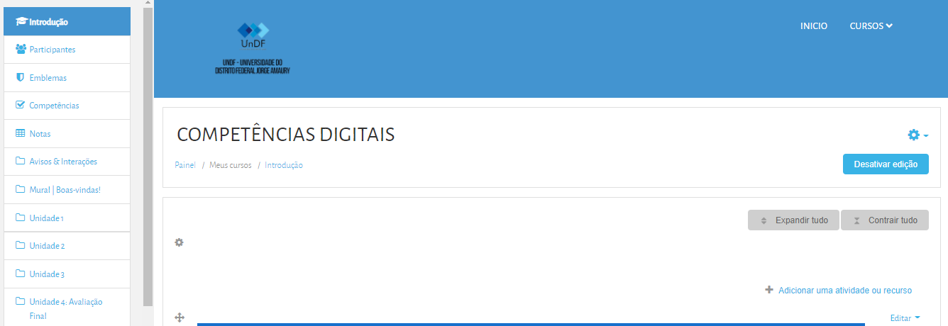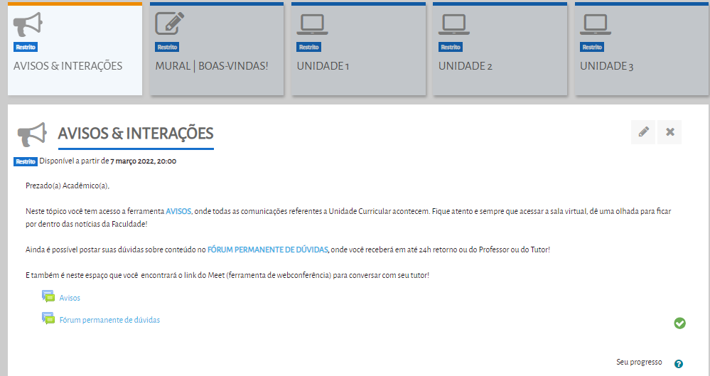

Fonte: CEBRASPE, 2022.

Para realizar alterações, incluir e organizar blocos, editar o conteúdo, inserir atividades, vídeos entre diversos outros recursos, você deve clicar no botão “Ativar edição”, caso o perfil do tutor esteja habilitado para tais atividades. A página inicial do seu curso/disciplina é aqui chamada de área de trabalho. A área de trabalho é composta por blocos, podendo ser dividida em duas ou três seções (colunas). Nas laterais podem ser configurados os blocos e, na parte central da página, configuram-se e acrescentam-se recursos e atividades necessárias ao seu curso/disciplina. Para acrescentar novos blocos à sua área de trabalho, você deve primeiramente “ativar edição” (conforme detalhamento da figura 6 – Ativando Edição) e clicar no bloco com o título “Acrescentar um Bloco”. Na seta indicadora, escolha as opções de Blocos a serem inseridas, que podem ser: “Alimentador RSS remoto”, “Atividade recente”, “Calendário”, “Participantes”, “Próximos eventos”, entre outros. Assim, o bloco selecionado será automaticamente inserido na página inicial do seu curso/disciplina, acima do bloco principal. Observe a figura 10.

Figura 10: Ativando Edição

Ativar edição

Fonte: CEBRASPE, 2022.

Ao clicar em “Ativar a edição”, você poderá alterar ou inserir novos recursos, atualizando os conteúdos e interagindo com os discentes. O modo de edição permite a você, docente, mais flexibilidade na dinâmica das aulas, podendo até, em tempo real, atualizar os dados ou incluir um novo recurso. Essa modalidade é utilizada para as aulas presenciais, para o modelo EaD. Talvez essas opções não estejam ativas — isso vai depender muito da configuração definida pela equipe multidisciplinar.

Observação: Para os cursos a distância, o tutor irá, juntamente com a coordenação do curso e com equipe multidisciplinar, acompanhar as atualizações dos conteúdos ou incluir diferentes recursos. No entanto, você poderá ter a opção de modificar o ambiente quando for necessário, se assim for definido pela equipe multidisciplinar. Destaca-se que as ações do tutor em relação ao AVA dependerão das normativas do curso juntamente com a equipe multidisciplinar, pois o tutor poderá não ter o acesso a alterações ou inserções no curso.

Figura 11: Edição ativada para inserção ou inclusão de materiais de estudo

Clique para adicionar um recurso

Clique para editar

Clique no lápis para alterar os dados inseridos

Clique para desativar a edição

Fonte: CEBRASPE, 2022.

Para alterar o nome do recurso, basta clicar no lápis ao lado do nome do recurso. Uma caixa irá abrir para que o nome do recurso seja atualizado. A figura 12 representa a imagem da alteração. Observe.

Figura 12: Alterar o nome do recurso

Alterar o nome do recurso

Fonte: CEBRASPE, 2022.

Já para a edição do recurso, você clica em Editar ao lado direito do nome do recurso. Ao clicar no “Editar”, abrirá opções para edição das configurações: “Mover para a direita”, “Ocultar”, “Duplicar”, “Atribuir papéis” ou “Excluir o recurso”.

Figura 13: Editar as configurações

Editar

Fonte: CEBRASPE, 2022.

Ao editar o bloco, você pode editar as configurações, mover para direita, ocultar, duplicar, atribuir papéis e expluir. Para que você, tutor, possa realizar essas alterações, na criação de seu perfil devem estar habilitadas essas opções.

No mesmo bloco, você poderá inserir um novo recurso ou atividade.

Figura 14: Adicionar uma atividade ou recurso

Adicionar uma atividade ou recurso

Fonte: CEBRASPE, 2022.

Conforme a ilustração da figura 7, ao clicar em “Adicionar uma atividade ou recurso”, uma diversidade de opções que podem ser aplicadas ao curso se abrirá. Recursos e atividades são ilustrados na figura 13, quais sejam:

O arquivo permite que um tutor forneça um arquivo como um recurso do curso. Sempre que possível, o arquivo será exibido na interface do curso, caso contrário, os estudantes serão levados a fazer o *download.* O arquivo pode incluir arquivos auxiliares, por exemplo, uma página HTML pode ter imagens incorporadas.

Note-se que os estudantes precisam ter o *software* adequado em seus computadores para abrir o arquivo. Um arquivo pode ser usado para compartilhar apresentações em aula, para incluir um mini *website* como um recurso do curso, para fornecer arquivos de rascunho de programas de *software* para que os estudantes possam editá-los e enviá-los para a avaliação.

O módulo de atividade “Base de Dados” permite aos participantes criar, manter e pesquisar uma coleção de itens (ou seja, registros). A estrutura dos itens é definida pelo docente como uma quantidade de campos. Os tipos de campo incluem caixa de seleção, botões de rádio, menu *dropdown*, área de texto, URL, imagem e arquivo enviado. Um docente ou tutor pode permitir comentários nos itens. Os itens também podem ser avaliados por docentes ou por estudantes (avaliação em pares). As avaliações podem ser agregadas para formar uma nota final registrada no livro de notas.

Um pacote de conteúdo IMS é uma coleção de arquivos que são empacotados de acordo com um padrão acordado para que eles possam ser reutilizados em diferentes sistemas. O módulo do pacote de conteúdo IMS permite que tais pacotes de conteúdo sejam carregados como um arquivo zip e adicionados a um curso como um recurso. Um pacote de conteúdo IMS pode ser utilizado para apresentar conteúdo multimídia e animações.

O *chat* permite que os participantes possam conversar em tempo real. A conversa pode ser uma atividade de uma só vez ou pode ser repetida na mesma hora todos os dias ou todas as semanas. Sessões de *chat* são salvas e podem ser disponibilizadas para que todos possam visualizar ou podem ser restritas a usuários com a capacidade de visualizar os *logs* de sessão do *chat*.

A atividade H5P permite que você crie conteúdos interativos como vídeos interativos, conjuntos de questões, questões de arrastar e soltar, questões de múltipla escolha, apresentações e muito mais.

A escolha permite ao tutor ou ao docente fazer uma pergunta e especificar opções de múltiplas respostas. Resultados da escolha podem ser publicados depois que os estudantes responderem após uma determinada data, ou não.

A atividade ferramenta externa permite aos estudantes interagir com os recursos de aprendizagem e com atividades em outros sites. Por exemplo, uma ferramenta externa pode fornecer acesso a um tipo de atividade nova ou a materiais de aprendizagem de uma editora. Para criar uma atividade em ferramenta externa, é necessário que o provedor da ferramenta tenha suporte a LTI (*Learning Tools Interoperability*). Um tutor ou docente pode criar uma atividade em ferramenta externa ou fazer uso de uma ferramenta configurada pelo administrador do site.

O fórum permite que participantes tenham discussões assíncronas, ou seja, discussões que acontecem durante um longo período de tempo.

Existem vários tipos de fóruns que você pode escolher, como o fórum padrão onde qualquer um pode iniciar uma discussão a qualquer momento; um fórum onde cada estudante pode postar apenas uma discussão; ou um fórum de perguntas e de respostas onde os estudantes devem primeiro fazer um *post* para então serem autorizados a ver os outros *posts* de outros estudantes. Um tutor pode permitir que arquivos sejam anexados aos *posts* dos fóruns. As imagens anexadas são exibidas no *post* do fórum.

Participantes podem assinar um fórum para receber notificações de novos *posts* do fórum. O tutor pode definir o modo de assinatura como opcional, forçado ou automático, ou proibir as assinaturas completamente. Se necessário, é possível estabelecer um número máximo de postagens num determinado período de tempo; isso pode prevenir que alguns indivíduos dominem as discussões.

Os *posts* dos fóruns podem ser avaliados pelo tutor, pelo docente ou pelos estudantes (avaliação por pares). As avaliações podem ser agregadas para formar uma única nota final a ser gravada no livro de notas.

O fórum é uma das ferramentas que contribuem para as interações entre discentes, tutores e docentes. Algumas dicas sobre atualização dos fóruns:

* Utilizar como um espaço social para os estudantes se conhecerem;
* Fazer anúncios sobre o curso (usando um fórum de notícias com assinatura forçada);
* Discutir os conteúdos dos cursos ou os materiais para leitura;
* Continuar on-line uma discussão iniciada em sala de aula;
* Realizar discussões entre os tutores e docentes (utilize um fórum oculto);
* Empregar o espaço como central de ajuda onde tutores e estudantes podem conseguir auxílio;
* Utilizar como uma área de suporte um-para-um para comunicações particulares entre e estudante (usando um fórum com grupos separados e um estudante por grupo); e
* Usar para atividades de extensão, por exemplo, "*brainstorms*" para estudantes sugerirem e avaliarem ideias.

O módulo de atividade de glossário permite aos participantes criar e manter uma lista de definições, como um dicionário, ou coletar e organizar recursos ou informações.

Um tutor ou docente pode permitir que arquivos sejam anexados aos termos do glossário. As imagens anexadas são exibidas no termo. Os termos do glossário podem ser pesquisados ou listados alfabeticamente ou por categoria, data ou autor. Os termos podem, por padrão, ser aprovados ou depender da aprovação de um tutor ou docente antes de serem visualizadas por alguém. O tutor ou docente podem permitir comentários nos termos do glossário. Os termos também podem ser avaliados por docentes ou por estudantes (avaliação por pares). Avaliações também podem ser agregadas para formar a nota final que será registrada no livro de notas.

Google Meet para Moodle — reunião Zoom: utilize o módulo para videoconferência. Essas videoconferências utilizarão seu nome de usuário no Moodle e serão gravadas e disponibilizadas no Bloco.

H5P é uma abreviação para o pacote HTML5 — conteúdo interativo como as apresentações, vídeos e outra multimídia, questões, *quizz,* jogos e mais. A atividade H5P permite que o H5P seja carregado e adicionado a um curso.  Todas as tentativas de perguntas são marcadas automaticamente e a nota é registrada no *radebook*.

O Laboratório de Avaliação permite a coleta, a revisão e a avaliação por pares do trabalho dos discentes. Os discentes podem enviar qualquer conteúdo digital (arquivos), como documentos de texto ou de planilhas e também podem digitar um texto diretamente em um campo utilizando o editor de texto.

 O módulo livro permite que o tutor ou que os docentes criem um recurso com diversas páginas em formato de livro, com capítulos e subcapítulos. Livros podem conter arquivos de mídia, bem como textos, e são úteis para exibir grande quantidade de informação que pode ficar organizada em seções.

Uma lição publica o conteúdo em um modo interessante e flexível. Ela consiste em um certo número de páginas. Cada página, normalmente, termina com uma questão e com uma série de possíveis respostas. Dependendo da resposta escolhida pelo estudante, ou ele passa para a próxima página ou é levado de volta para uma página anterior. A navegação através da lição pode ser direta ou complexa, dependendo em grande parte da estrutura do material que está sendo apresentado.

 SCORM e AICC são coleções de especificações que habilitam interoperabilidade, acessibilidade e reusabilidade de conteúdo baseado na *web*. O módulo SCORM/AICC permite que pacotes SCORM/AICC sejam incluídos no curso.

 A pasta tem as seguintes funcionalidades:

* Carregar arquivos que estarão disponíveis para outros participantes imediatamente ou após verificar os arquivos e dar seu consentimento;
* Uma tarefa pode ser escolhida como base de uma pasta do discente. O tutor ou o docente pode decidir quais arquivos da tarefa estarão visíveis para todos os participantes. Os tutores ou docentes podem também deixar participantes decidirem se seus arquivos ficarão visíveis para os outros.

O módulo de atividade de *feedback* permite ao tutor ou ao docente criar uma pesquisa personalizada para obter *feedback* dos participantes usando uma variedade de tipos de questões, incluindo múltipla escolha, sim/não ou entrada de texto.

Respostas de *feedback* podem ser anônimas, se desejado, e os resultados podem ser mostrados para todos os participantes ou restrita a apenas aos tutores ou docentes. Todas as atividades de *feedback* na página inicial do site também podem ser preenchidas por usuários não registrados.

 O módulo de atividade Pesquisa de Avaliação fornece uma série de instrumentos de pesquisa validados que têm sido úteis para avaliar e estimular a aprendizagem em ambientes on-line. Um tutor ou docente pode utilizá-lo para recolher dados dos seus discentes que irão ajudá-lo a aprender sobre a sua turma e a refletir sobre o seu próprio ensino. Note que essas ferramentas de pesquisa são pré-preenchidas com perguntas. Os tutores ou os docentes que desejam criar o seu próprio inquérito devem usar o módulo atividade Pesquisa.

 O módulo de página permite que um tutor ou docente crie um recurso de página da *web* utilizando o editor de texto. Uma página pode exibir texto, imagens, som, vídeo, *links* da *web* e código incorporado, como mapas do Google.

A atividade Questionário permite criar e configurar questionários com questões de vários tipos, incluindo múltipla escolha, verdadeiro ou falso, correspondência, resposta curta, entre outras. O tutor ou o docente pode permitir que o questionário tenha múltiplas tentativas, com questões embaralhadas ou selecionadas aleatoriamente de uma categoria do banco de questões.

Reunião Zoom: utilize o módulo para videoconferência. Essas videoconferências utilizarão seu nome de usuário no Moodle e serão gravadas e disponibilizadas no Bloco.

 Um rótulo permite que texto e imagens possam ser inseridos no meio dos *links* de atividades na página do curso. Rótulos são muito versáteis e podem ajudar a melhorar a aparência de um curso caso utilizado sabiamente.

 O módulo de atividade permite a atribuição de um tutor ou docente para comunicar tarefas, recolher o trabalho e fornecer notas e comentários. Ao analisar os trabalhos, os tutores ou docentes podem deixar comentários de *feedback* e fazer *upload* de arquivos, como marcar apresentações dos discentes, documentos com comentários ou feedback de áudio falado. Atribuições podem ser classificadas de acordo com uma escala numérica ou customizada ou um método de classificação avançada, como uma rubrica.

 O módulo de URL permite que um tutor ou docente possa fornecer um *link* de *web* como um recurso do curso. Qualquer coisa que esteja livremente disponível on-line, como documentos ou imagens, pode ser vinculada; URL não tem que ser a *home page* de um site. URL de uma página *web* em particular pode ser copiado e colado ou um tutor ou docente pode usar o seletor de arquivo e escolher um *link* de um repositório.

Vídeo Time — reunião Zoom: utilize o módulo para videoconferência. Essas videoconferências utilizarão seu nome de usuário no Moodle e serão gravadas e disponibilizadas no Bloco.

 O *wiki* permite aos participantes adicionar e editar uma coleção de páginas da *web*. Um *wiki* pode ser colaborativo, com todos podendo editá-lo, ou individual, onde cada um tem seu próprio *wiki* e somente ele pode editar. Um histórico de versões anteriores de cada página do *wiki* é mantido, listando as edições feitas por cada participante.

Na figura 14, você poderá selecionar uma dos recursos ou atividades disponíveis para a sua aula. Além dos recursos disponíveis, o tutor ou docente poderá solicitar ao gestor do Moodle a inclusão de outros recursos que sejam necessários para a sua aula como um *game*, um recurso que propicie outras atividades como o Hot *Potatoes* (permite aos tutores ou docentes distribuírem materiais de aprendizagem interativos aos seus estudantes via Moodle e visualizar relatórios sobre as respostas e resultados obtidos pelo discente. Uma atividade *HotPot* única consiste em uma página de entrada opcional, um exercício de aprendizagem único, e uma página de saída opcional), entre outras que surgirem, pois o Moodle possibilita a integração de diversos recursos.

Figura 14: Opções Gerais das atividades e recursos

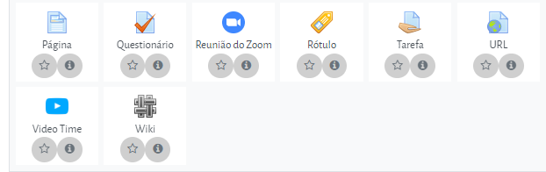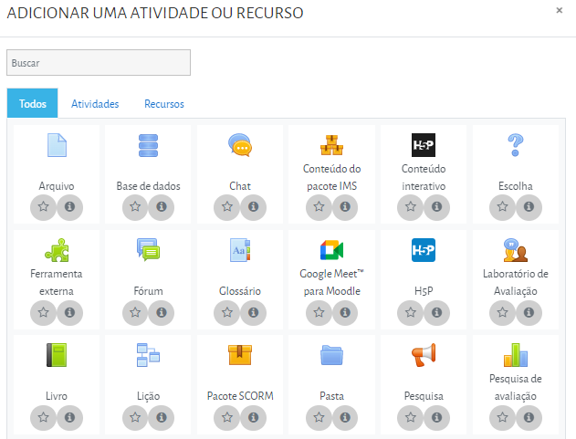

Fonte: CEBRASPE, 2022.

Para adicionar um novo recurso, você deve selecionar o recurso ou atividade, fazer a descrição da ação, seja ela recurso como um arquivo em PDF, um vídeo, entre outros, ou uma atividade, seja avaliativa ou não. Entre essas opções, o tutor docente deve abrir o seu curso com a mensagem de avisos e interações. Esse será sempre o local no qual o discente encontrará as informações atualizadas pertinentes ao seu curso.

A figura 15 mostra um exemplo de aviso aos discentes.

Figura 15: Avisos

Fonte: CEBRASPE, 2022.

Ao entrar em seu curso, você visualizará também os usuários que estão cadastrados nele.

Uma ferramenta que se destaca na comunicação e na interação do tutor com os discentes é o armazenamento de mensagens no AVA Moodle e que também são disparadas para o e-mail externo do usuário, desde que tenha sido feita uma configuração para enviar as mensagens externamente. Caso o discente não tenha acessado o e-mail, ao acessar o AVA, logo visualizará que há mensagens não lidas. Também há a possibilidade de você receber a mensagem no e-mail externo e de acessar o AVA para visualizá-las.

Figura 16: Enviando e recebendo mensagens

Fonte: CEBRASPE, 2022

Além de enviar, de receber, de responder por meio de mensagens, você, tutor, acompanhará os discentes verificando o acesso aos conteúdos e o desenvolvimento das atividades. Caso o discente não tenha acessando o curso por mais de três dias, você deverá entrar em contato enviando uma mensagem, telefonando, agendando um *chat* ou uma chamada pela *web*. Se nenhuma dessas tentativas forem atendidas, cabe ao tutor passar o caso para o coordenador.

Figura 17: Lista de participantes

Inscrição manual

Editar inscrição

Excluir

Fonte: CEBRASPE, 2022.

Se o perfil cadastrado permitir, você poderá inscrever usuários manualmente, o que não é aconselhável, pois o cadastro dos discentes devem estar vinculados com os demais sistemas da UnDF.

Figura 18: Relatórios

Opções dos relatórios

Avaliações

Fonte: CEBRASPE, 2022.

Todas as atividades definidas pelo docente, como as avaliativas, seja em um curso ou uma disciplina, independentemente de atribuição de um grau ou conceito, serão registradas no “Relatório de Notas” na opção “Notas’, que fica disponível no “Bloco Configurações” (Administração do Curso). A definição do docente permitirá ao tutor realizar as ações quanto à planilha com as notas, a qual pode ser ordenada pelo nome, sobrenome ou e-mail do discente. Para selecionar a opção do modo de visualização da lista, clique nos *links* “Sobrenome/Nome” ou “Endereço de e-mail”, na primeira coluna (participantes) do “Relatório de Notas”.

As atividades também podem ser realizadas de forma off-line. Essa alternativa permite indicar um enunciado de uma tarefa que será entregue fora do ambiente da disciplina, na qual, posteriormente, o docente poderá indicar a nota para o discente via Moodle. Um exemplo de atividade off-line poderá ser uma prova presencial. Nessa atividade, o docente somente precisará definir os campos de configuração “Geral”, “Nota”, “Configurações comuns de módulos” e “Acesso restrito”. Realizados esses procedimentos, clique no botão “Salvar” e “Voltar ao curso”, se desejar terminar a configuração e retornar para sua área de trabalho; “Salvar” e “Mostrar”, se você deseja salvar as configurações e logo visualizar a atividade; ou “Cancelar”.

Destaca-se essas ações do docente para que o tutor possa acompanhar todas as ações e intervir ou interagir juntamente com o docente. Cabe destacar, também, que este relatório contribui para que o tutor possa acompanhar o discente em seu progresso de estudos e na realização das atividades. Em caso do não cumprimento das atividades, o tutor entrará e contato com o discente para que ele possa explicar sua ausência e, se ele não responder as mensagens ou o contato, o tutor irá repassar para o coordenador.

# LINKS DE APOIO

# 

# Adaptação de cursos presenciais em conteúdos digitais aplicados ao ambiente Moodle. Disponível em: https://grupos.moodle.ufsc.br/mod/hvp/view.php?id=57345

Ferramentas da Moodle: Atividades e Recursos. Disponível em: http://www.cead.ufjf.br/wp-content/uploads/2018/08/livro-ferramentas-001.pdf

MOODLE. Disponível em: www.moodle.org

Dicas para criar cursos Moodle ainda melhores. Disponível em: <https://moodle.com/pt/news/dicas-para-criar-cursos-ainda-melhores-moodle/>

Competências do tutor. Disponível em: http://www.abed.org.br/congresso2008/tc/5112008102029PM.pdf

Estratégias do tutor. Disponível em: https://seer.ufrgs.br/index.php/renote/article/view/13787

Categorias de análise sobre interações. Disponível em:

<https://repositorium.sdum.uminho.pt/bitstream/1822/19266/1/Categorias%20de%20an%C3%A1lise%20sobre%20interac%C3%A7%C3%B5es%20%28online%29%20possibilidades%20para%20a%20pesquisa-forma%C3%A7%C3%A3o.pdf>

FREIRE, Paulo. **Pedagogia da autonomia: saberes necessários à prática docente**. São Paulo: Paz e Terra, 1996.

PALLOFF, Rena M.; PRATT, Keith. **O aluno virtual — um guia para trabalhar com estudantes on-line**.